**SƠ ĐỒ TỔ CHỨC CỦA HỆ THỐNG**

Hiệu Trưởng

Phó HT Chuyên Môn

Phó HT Bán Trú

Tổ Trưởng Khối Chồi

Hiệu Trưởng Khối Mầm

TT Hành Chánh

Y Tế & Cấp Dưỡng

Tổ Trưởng Khối Lá

Khối Lá

Khối Chồi

Khối Mầm

Kế Toán

Bảo Vệ

Văn Thư

Tổ Cấp Dưỡng

Tổ Y Tế

**MÔ TẢ TỔ CHỨC**

1. Hiệu trưởng:

* Phụ trách chung về nhà trẻ, đưa ra các quy định về nhà trẻ như giờ tan học. phối hợp với hai phó hiệu trưởng điều hành nhà trẻ.

1. Phó hiệu trưởng chuyên môn.

* Công tác chuyên môn trường mầm non
* Lên kế hoạch đào tạo
* Theo dõi, phân chia nhiệm vụ cho giáo viên

1. Phó hiệu trưởng bán trú

* Quản lý các hoạt động bán trú
* Lên kế hoạch tuyển sinh
* Kiểm tra các hoạt động hằng ngày tại các lớp
* Lên kế hoạch tuyển dụng
* Lên kế hoạch mua cơ sở vật chất

1. Giáo viên

* Dạy học
* Soạn giáo án
* Lập và gửi báo cáo

1. Kế toán

* Giám sát các hoạt động kinh tế của nhà trẻ
* Tư vấn cho ban giám hiệu về ngân sách hoạt động

1. Tổ y tế

* Lên kế hoạch khám chữa bệnh cho trẻ
* Ghi nhận lại các hoạt động khám chữa bệnh

1. Tổ cấp dưỡng

* Phụ trách dinh dưỡng hằng ngày cho nhà trẻ
* Lên kế hoạch dinh dưỡng
* Đặt hang với nhà cung cấp

1. Tổ bảo vệ

* Bảo vệ an ninh

1. Tổ văn thư

* Quản lý các văn bản hành chính
* Tiếp nhận đăng kí nhập học
* Tiếp nhận các hồ sơ xin việc

**MÔ TẢ HỆ THỐNG**

|  |  |  |  |
| --- | --- | --- | --- |
| STT | Hệ thống con | Xử lý | Kho dữ liệu |
| 1 | Quản lý nhân viên | + Thêm nhân viên  + Phân công | + Nhiệm vụ  + Nhân viên |
| 2 | Quản lý nhập học | + Tiếp nhận hồ sơ  + Xếp lớp | + Hồ sơ học sinh  + Kế hoạch học tập  + Lớp học |
| 3 | Quản lý dinh dưỡng | + Ghi nhận chế độ dinh dưỡng  + Tiếp nhận thực phẩm  + Đặt hàng  + Thêm thực đơn | + Danh sách lớp  + Chế độ dinh dưỡng  + Thực đơn |
| 4 | Quản lý sức khỏe | + Lấy sổ khám  + Ghi nhận kết quả | + Hồ sơ học sinh  + Sổ khám bệnh |
| 5 | Quản lý báo cáo | + Gửi báo cáo  + Lập báo cáo  + Xem báo cáo | + Hồ sơ học sinh  + Báo cáo  + Chế độ dinh dưỡng  + Sổ khám bệnh  + Kết quả học tập  + Lớp học  + Hành vi học sinh |
| 6 | Quản lý học tập | + Quản lý điểm danh   * Nhắc nhở đi học * Nhắc nhở tan học * Điểm danh * Gửi tin nhắn   + Ghi nhận kết quả học tập  + Phân công giảng dạy  + Thêm thời khóa biểu  + Thêm phòng học  + Ghi nhận hành vi lạ | + Hồ sơ học sinh  + Bảng điểm danh  + Lớp học  + Phòng học  + Kế hoạch giảng dạy  + Nhân viên  + Thời khóa biểu  + Danh sách lớp  + Kết quả học tập |

**MÔ HÌNH HÓA XỬ LÝ MỨC THIẾT KẾ**

|  |  |  |  |  |  |
| --- | --- | --- | --- | --- | --- |
| STT | Nguồn gốc NTQL | Thủ tục Chức Năng | Bản Chất | Vị Trí | Thời gian thực hiện |
| 1 | Quản lý nhập học | Tiếp nhận hồ sơ | Thủ công | Văn thư | Đầu học kì |
| 2 | Quản lý nhập học | Xếp lớp | Thủ công | Văn thư | Đầu học kì |
| 3 | Quản lý học tập | Quản lý điểm danh | Tự động / thủ công | Giáo viên | Đầu buổi học – Cuối buổi học |
| 4 | Quản lý điểm danh | Nhắc nhở đi học | Tự động |  | Đầu buổi học |
| 5 | Quản lý điểm danh | Nhắc nhở tan học | Tự động |  | Cuối buổi học |
| 6 | Quản lý điểm danh | Gửi tin nhắn | Tự động |  | Đầu buổi học – Cuối buổi học |
| 7 | Quản lý điểm danh | Điểm danh | Thủ công | Giáo viên | Đầu buổi học – Cuối buổi học |
| 8 | Quản lý học tập | Ghi nhận kết quả học tập | Thủ công | Giáo viên | Hằng ngày |
| 9 | Quản lý học tập | Phân công giảng dạy | Thủ công | Phó hiệu trưởng chuyên môn | Đầu học kì |
| 10 | Quản lý học tập | Thêm phòng học | Thủ công | Phó hiệu trưởng bán trú | Sau khi thêm CSVC |
| 11 | Quản lý học tập | Thêm thời khóa biểu | Thủ công | Phó hiệu trưởng chuyên môn | Định kì |
| 12 | Quản lý học tập | Ghi nhận hành vi lạ | Thủ công | Giáo viên | Hằng ngày |
| 13 | Quản lý nhân viên | Phân công | Thủ công | Phó hiệu trưởng bán trú / Hiệu trưởng | Đầu học kì |
| 14 | Quản lý nhân viên | Tiếp nhận hồ sơ | Thủ công | Văn thư | Không xác định |
| 15 | Quản lý sức khỏe | Lấy sổ khám | Thủ công | Tổ y tế | Định kì |
| 16 | Quản lý sức khỏe | Ghi nhận kết quả | Thủ công | Tổ y tế | Định kì |
| 17 | Quản lý dinh dưỡng | Ghi nhận chế độ dinh dưỡng | Thủ công | Tổ cấp dưỡng | Hằng ngày |
| 18 | Quản lý dinh dưỡng | Tiếp nhận thực phẩm | Thủ công | Tổ cấp dưỡng | Hằng ngày |
| 19 | Quản lý dinh dưỡng | Đăt hàng | Thủ công | Tổ cấp dưỡng | Hằng ngày |
| 20 | Quản lý dinh dưỡng | Thêm thực đơn | Thủ công | Phó hiệu trưởng bán trú | Định kì |
| 21 | Quản lý báo cáo | Lập báo cáo | Thủ công | Giáo viên | Cuối tháng |
| 22 | Quản lý báo cáo | Xem báo cáo | Thủ công | Giáo viên, hiệu trưởng, phó hiệu trưởng | Không xác định |
| 23 | Quản lý báo cáo | Gửi báo cáo | Tự động |  | Cuối tháng sau khi lập báo cáo |

**CẤU TRÚC CHỨC NĂNG PHẦN MỀM**

Quản lý nhà trẻ

Nghiệp vụ

Danh mục

Hệ thống

Báo cáo thống kê

Hướng dẫn sử dụng

Quản lý nhân viên

Quản lý nhập học

Quản lý dinh dưỡng

Quản lý học tập

Quản lý sức khỏe

Quản lý báo cáo

Danh sách học sinh

Danh sách lớp học

Danh sách phòng học

Danh sách nhân viên

Thời khóa biểu

Danh sách khối

Đăng nhập

Đăng xuất

Phân quyền

Quản lý người dùng

Báo cáo học tập

Báo cáo sức khỏe

Báo cáo dinh dưỡng

Báo cáo hành vi

Quản lý nhân viên

Tiếp nhận hồ sơ nhân viên

Phân công

Quản lý trẻ em

Tiếp nhận hồ sơ

Cập nhật lớp

Xem hồ sơ

Xếp lớp

Cập nhật

Quản lý dinh dưỡng

Ghi nhận chế độ dinh dưỡng

Tiếp nhận thực phẩm

Đặt hàng

Thêm thực đơn

Quản lý học tập

Quản lý điểm danh

Ghi nhập kết quả học tập

Ghi nhận hành vi lạ

Phân công giảng dạy

Thêm thời khóa biểu

Thêm phòng học

Quản lý sức khỏe

Lấy sổ khám

Ghi nhận sức khỏe

Quản lý báo cáo

Quản lý báo cáo

Quản lý báo cáo

Quản lý báo cáo

GIAO DIỆN CHÍNH CỦA HỆ THỐNG

1. Tổng quát:

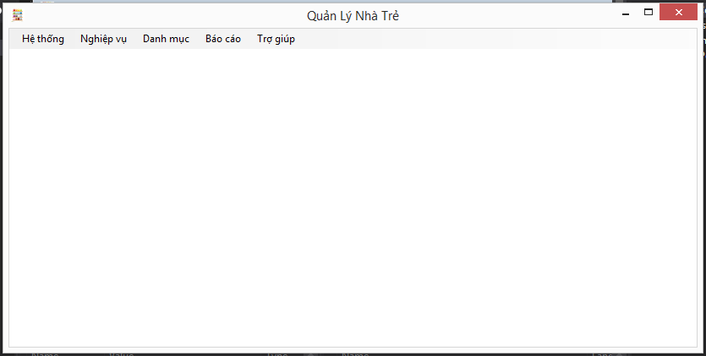

1. Hệ thống:

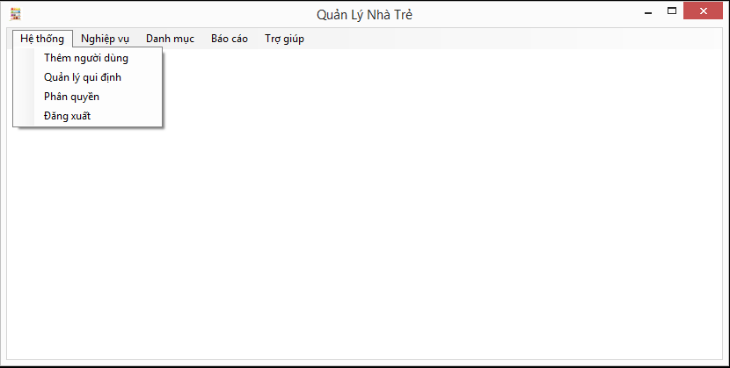

1. Nghiệp vụ:

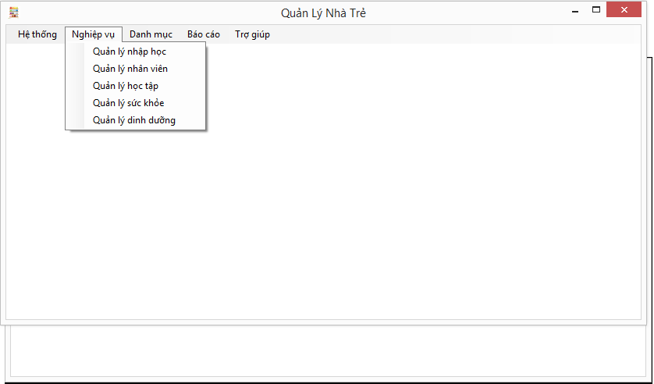

1. Báo cáo:

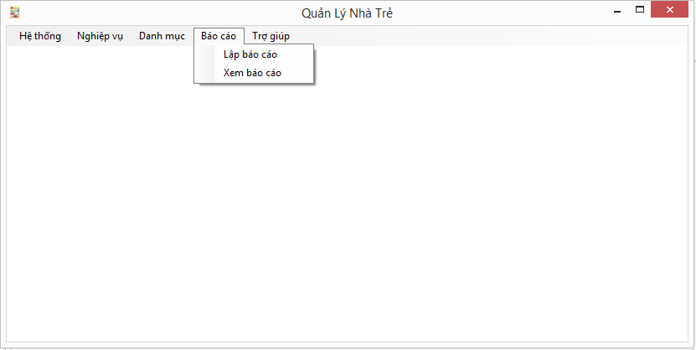

1. Danh mục:

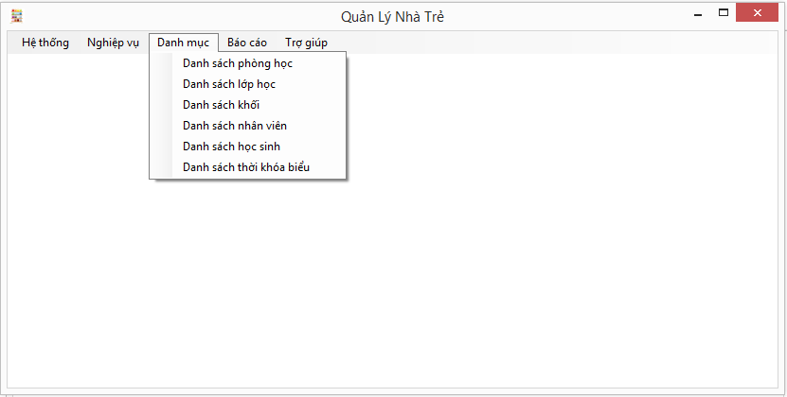

1. Trợ giúp:

